Lehrerinfo Bau eines low-cost-Herzfunktionsmodells
Herzfunktionsmodelle sind im Lehrmittelfachhandel erhältlich. Sie können mit einfachen Mitteln auch in großer Zahl nachgebaut und im Unterricht eingesetzt werden.

Materialien:
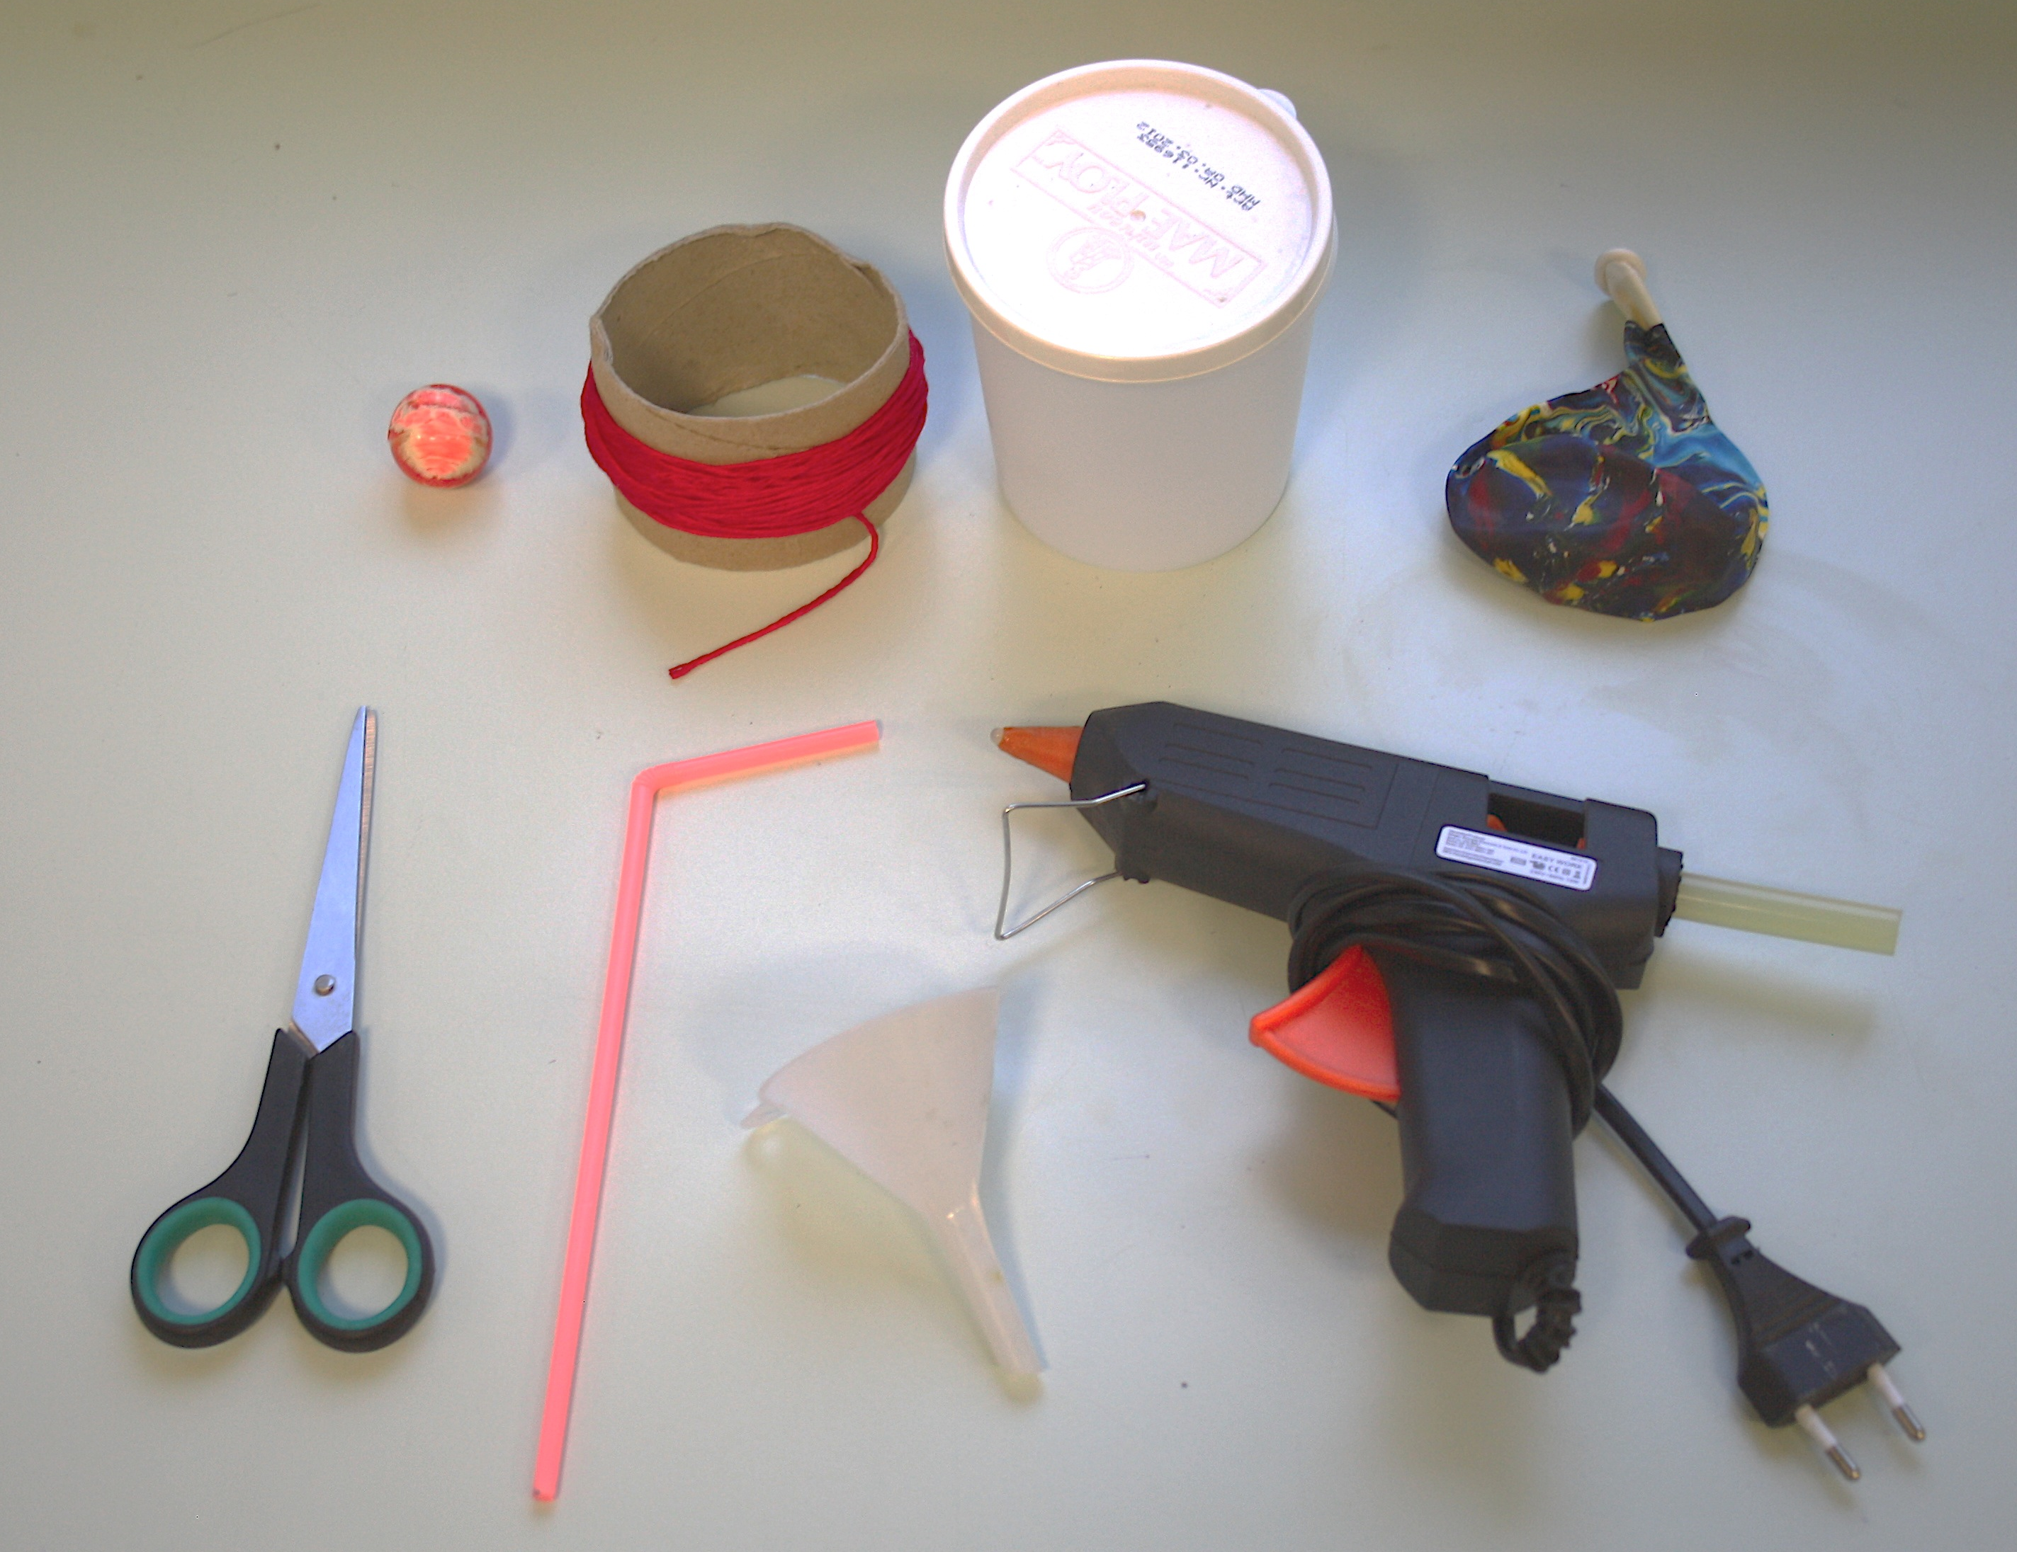
- durchsichtiger Plastikbecher mit Deckel
- Plastiktrichter
- Trinkhalm
- Luftballon
- Kugel (z.B. Murmel)
- Heißklebepistole oder Sekundenkleber
- Schnur, Schere
- Stricknadel oder Verbrennungslöffel
Bauanleitung:

- Vom Luftballon wird das Mundstück abgeschnitten (ca. 4-5 cm vom Ende).
- Das Mundstück (wird an ein ca. 5 cm langes Trinkhalmstück mit einer Schnur befestigt.
- In den Trichter wird seitlich ein Loch (Trinkhalmdicke) gebohrt oder geschmolzen (glühendes
Ende einer Stricknadel /Verbrennungslöffel). Der Trinkhalm wird dort mit Klebstoff befestigt (z.B. Heißkleber, Sekundenkleber).
- In den Deckel des Bechers wird ebenfalls ein Loch gebohrt oder geschmolzen
(Trichterspitzendicke) und der Trichter dort festgeklebt.
- Die Kugel wird in den Trichter gelegt und die Trichteröffnung straff mit dem Rest des
Luftballons umspannt.
- Der Becher wird zu 1/2 bis 2/3 mit Wasser gefüllt, sodass der Trichter ins Wasser taucht und
mit dem Deckel verschlossen.
- Nun ist das Funktionsmodell fertig. Drückt man mehrmals hintereinander auf die gespannte
Gummihaut fließt Wasser stoßweise aus dem Trinkhalm nach außen.
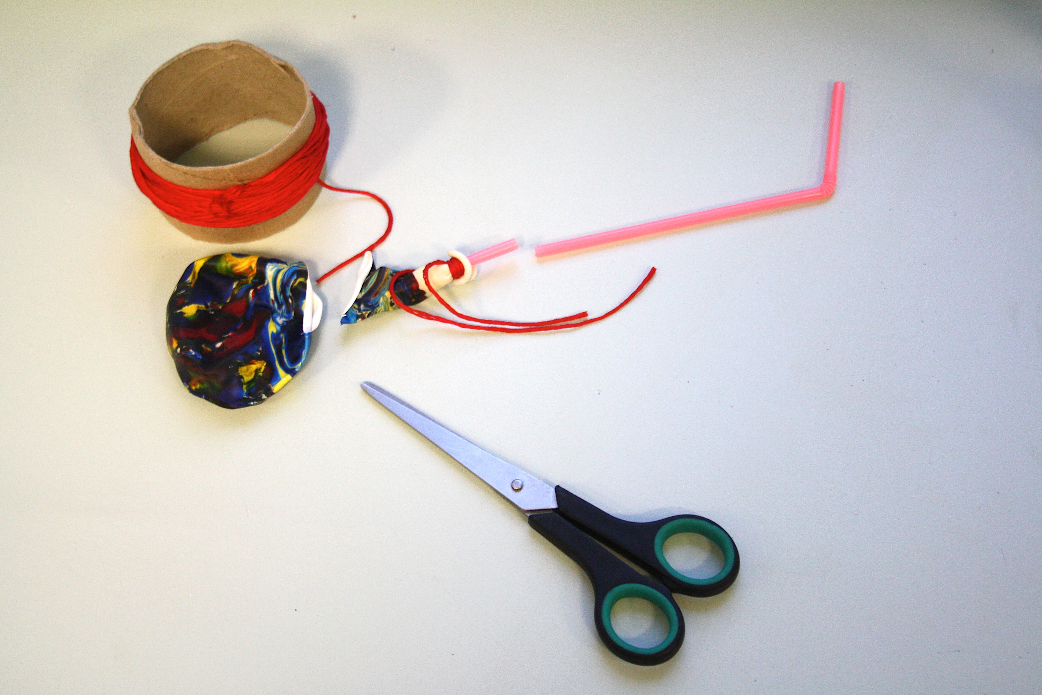 | 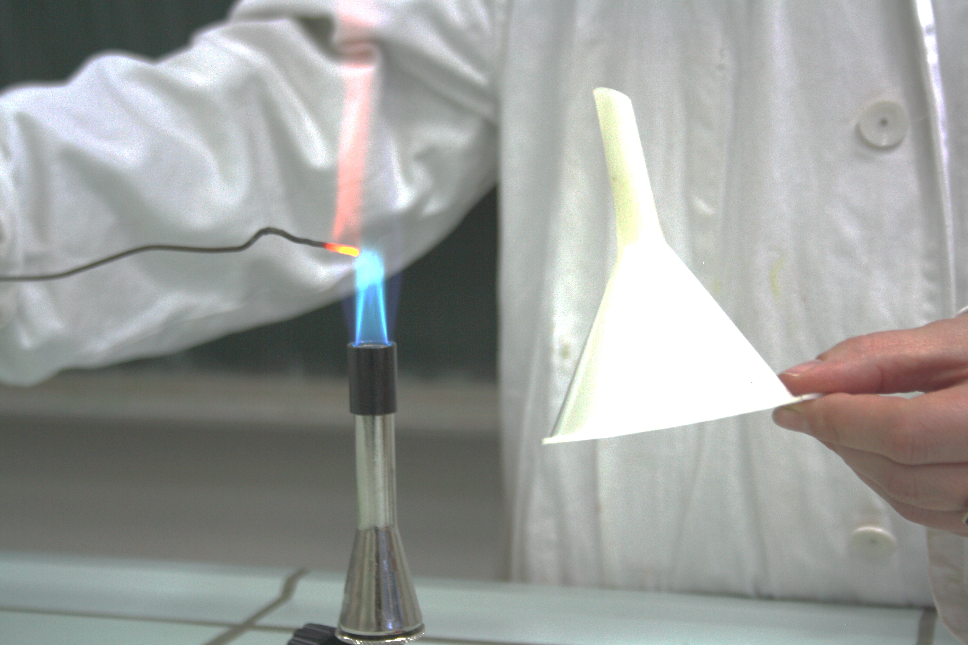 | 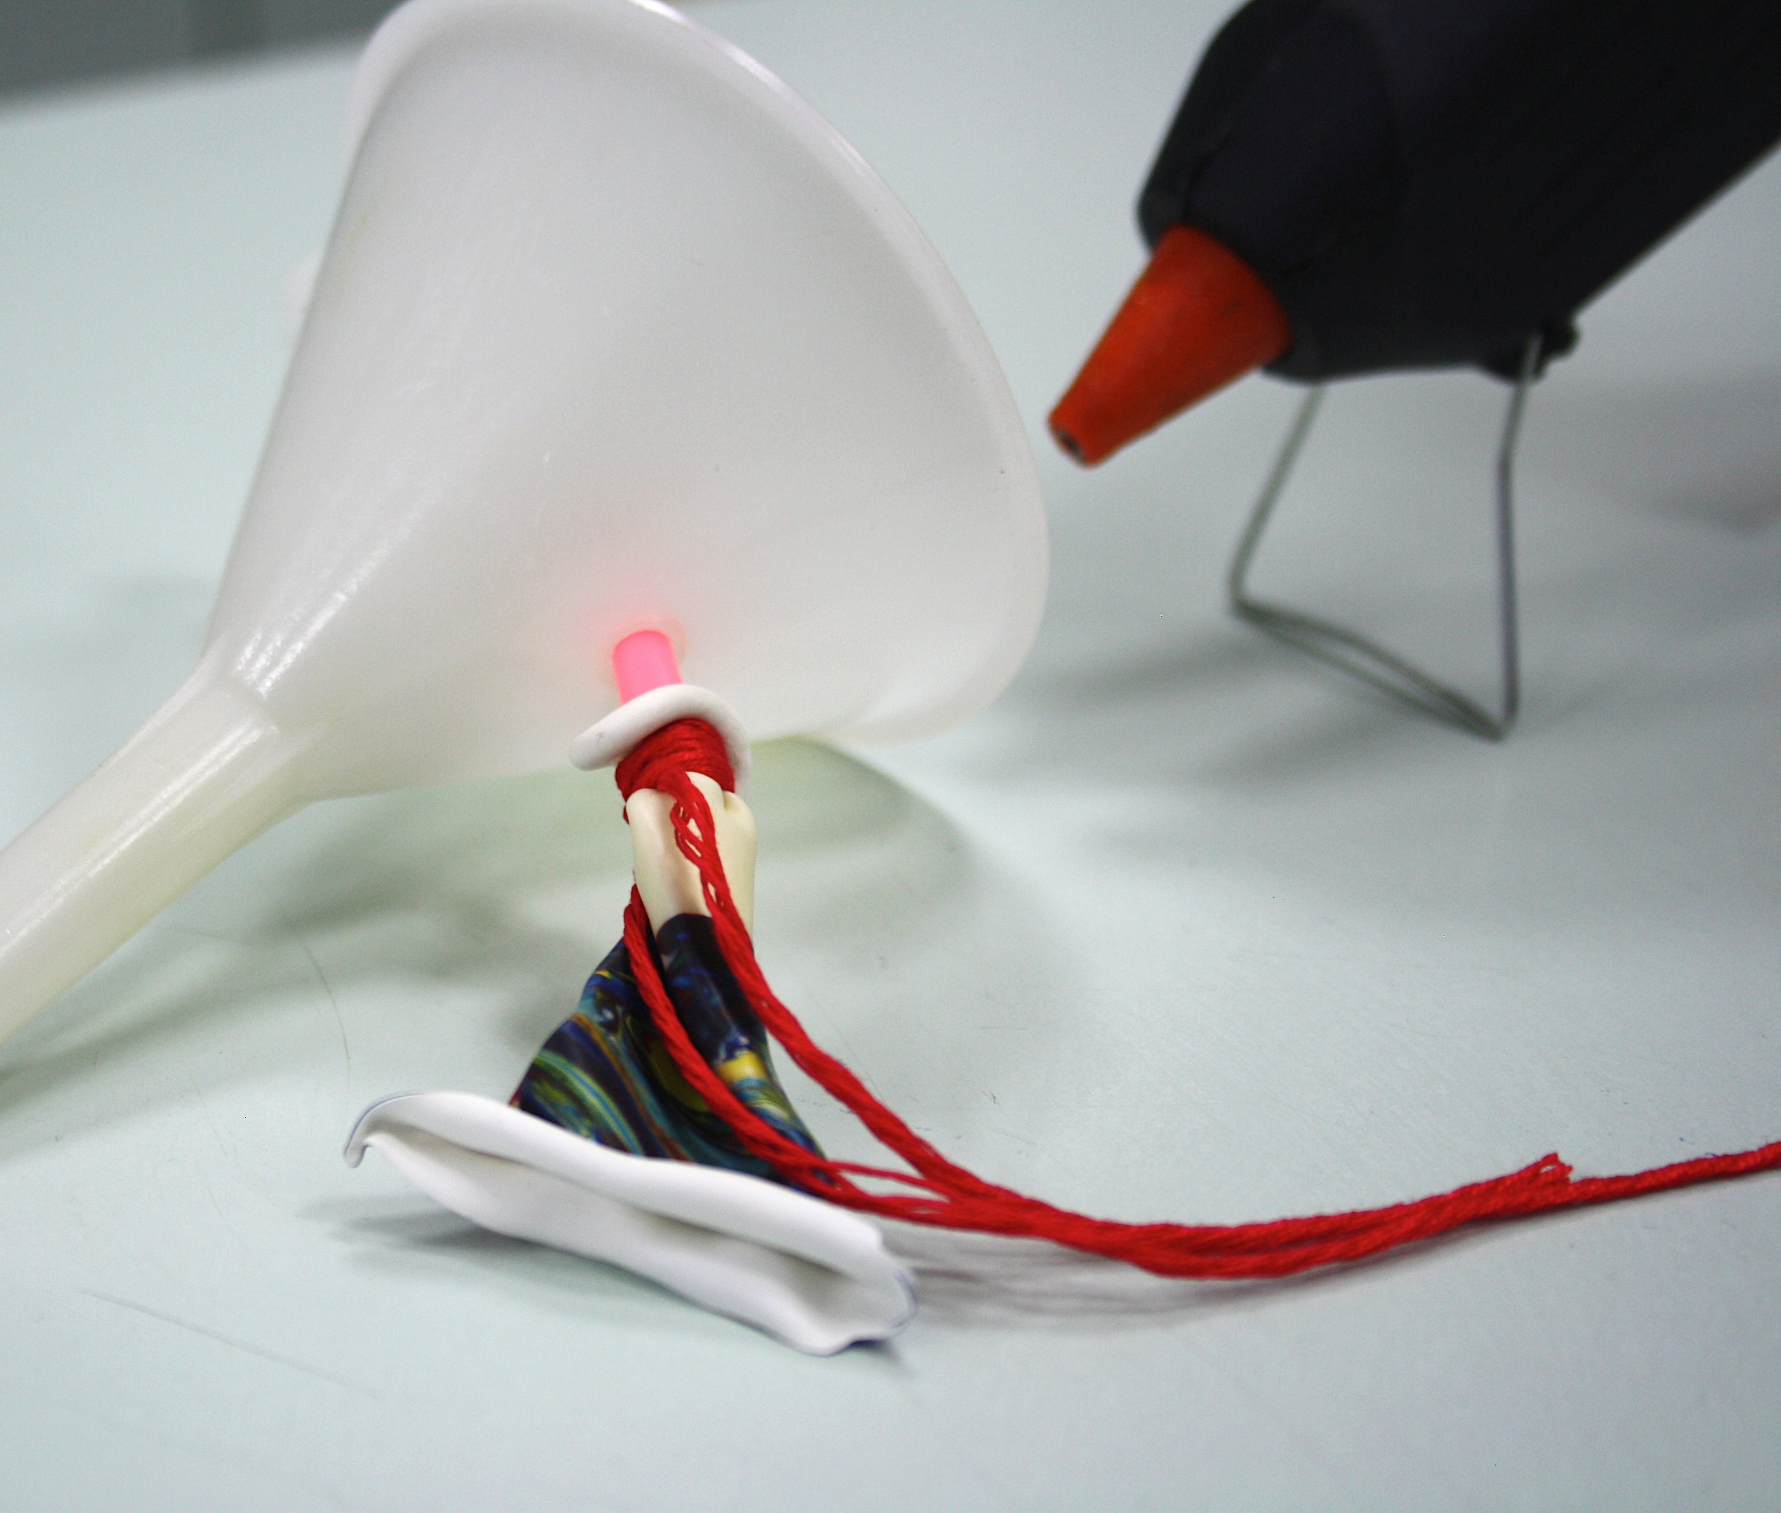 | 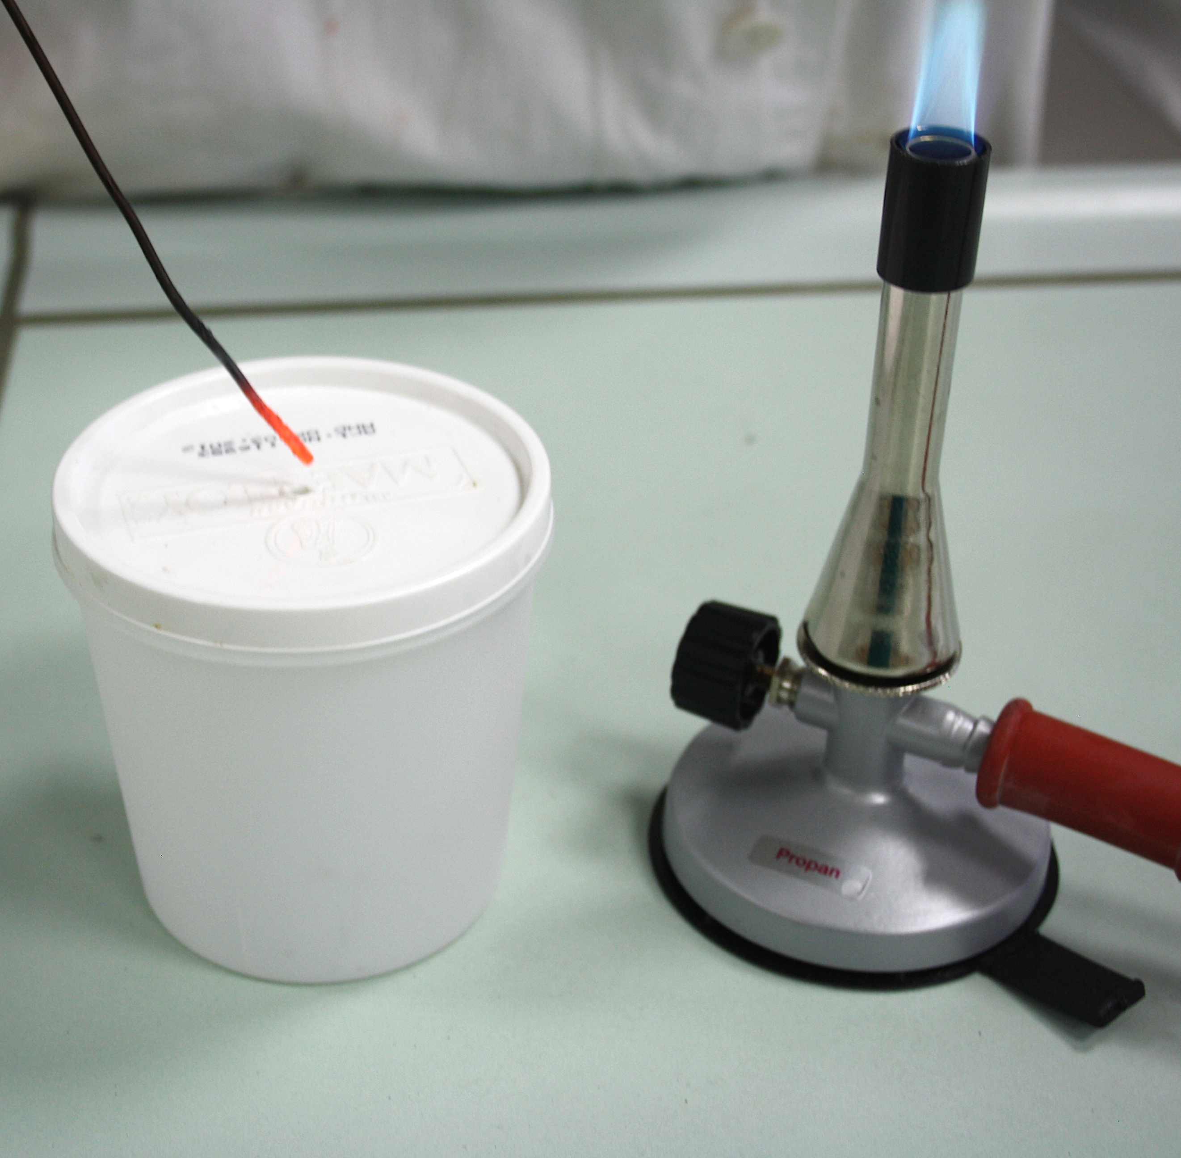
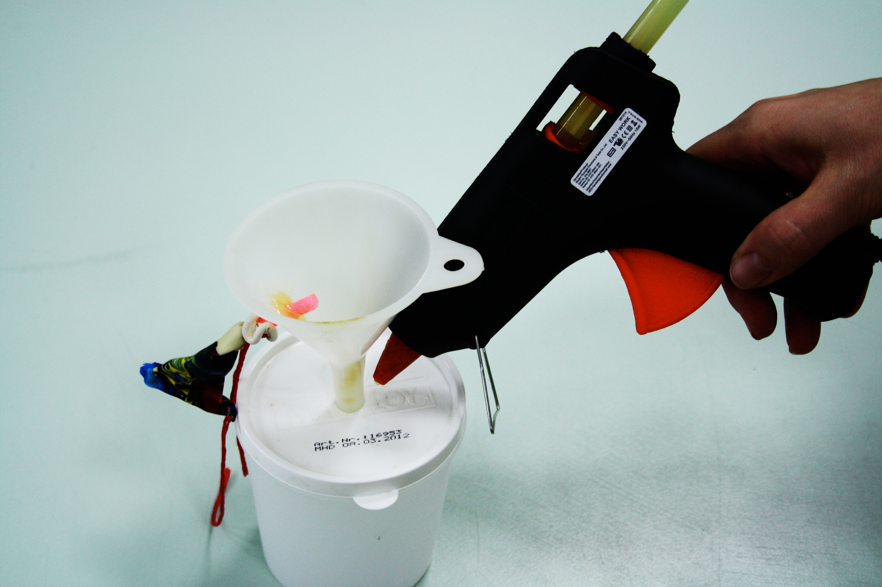 | 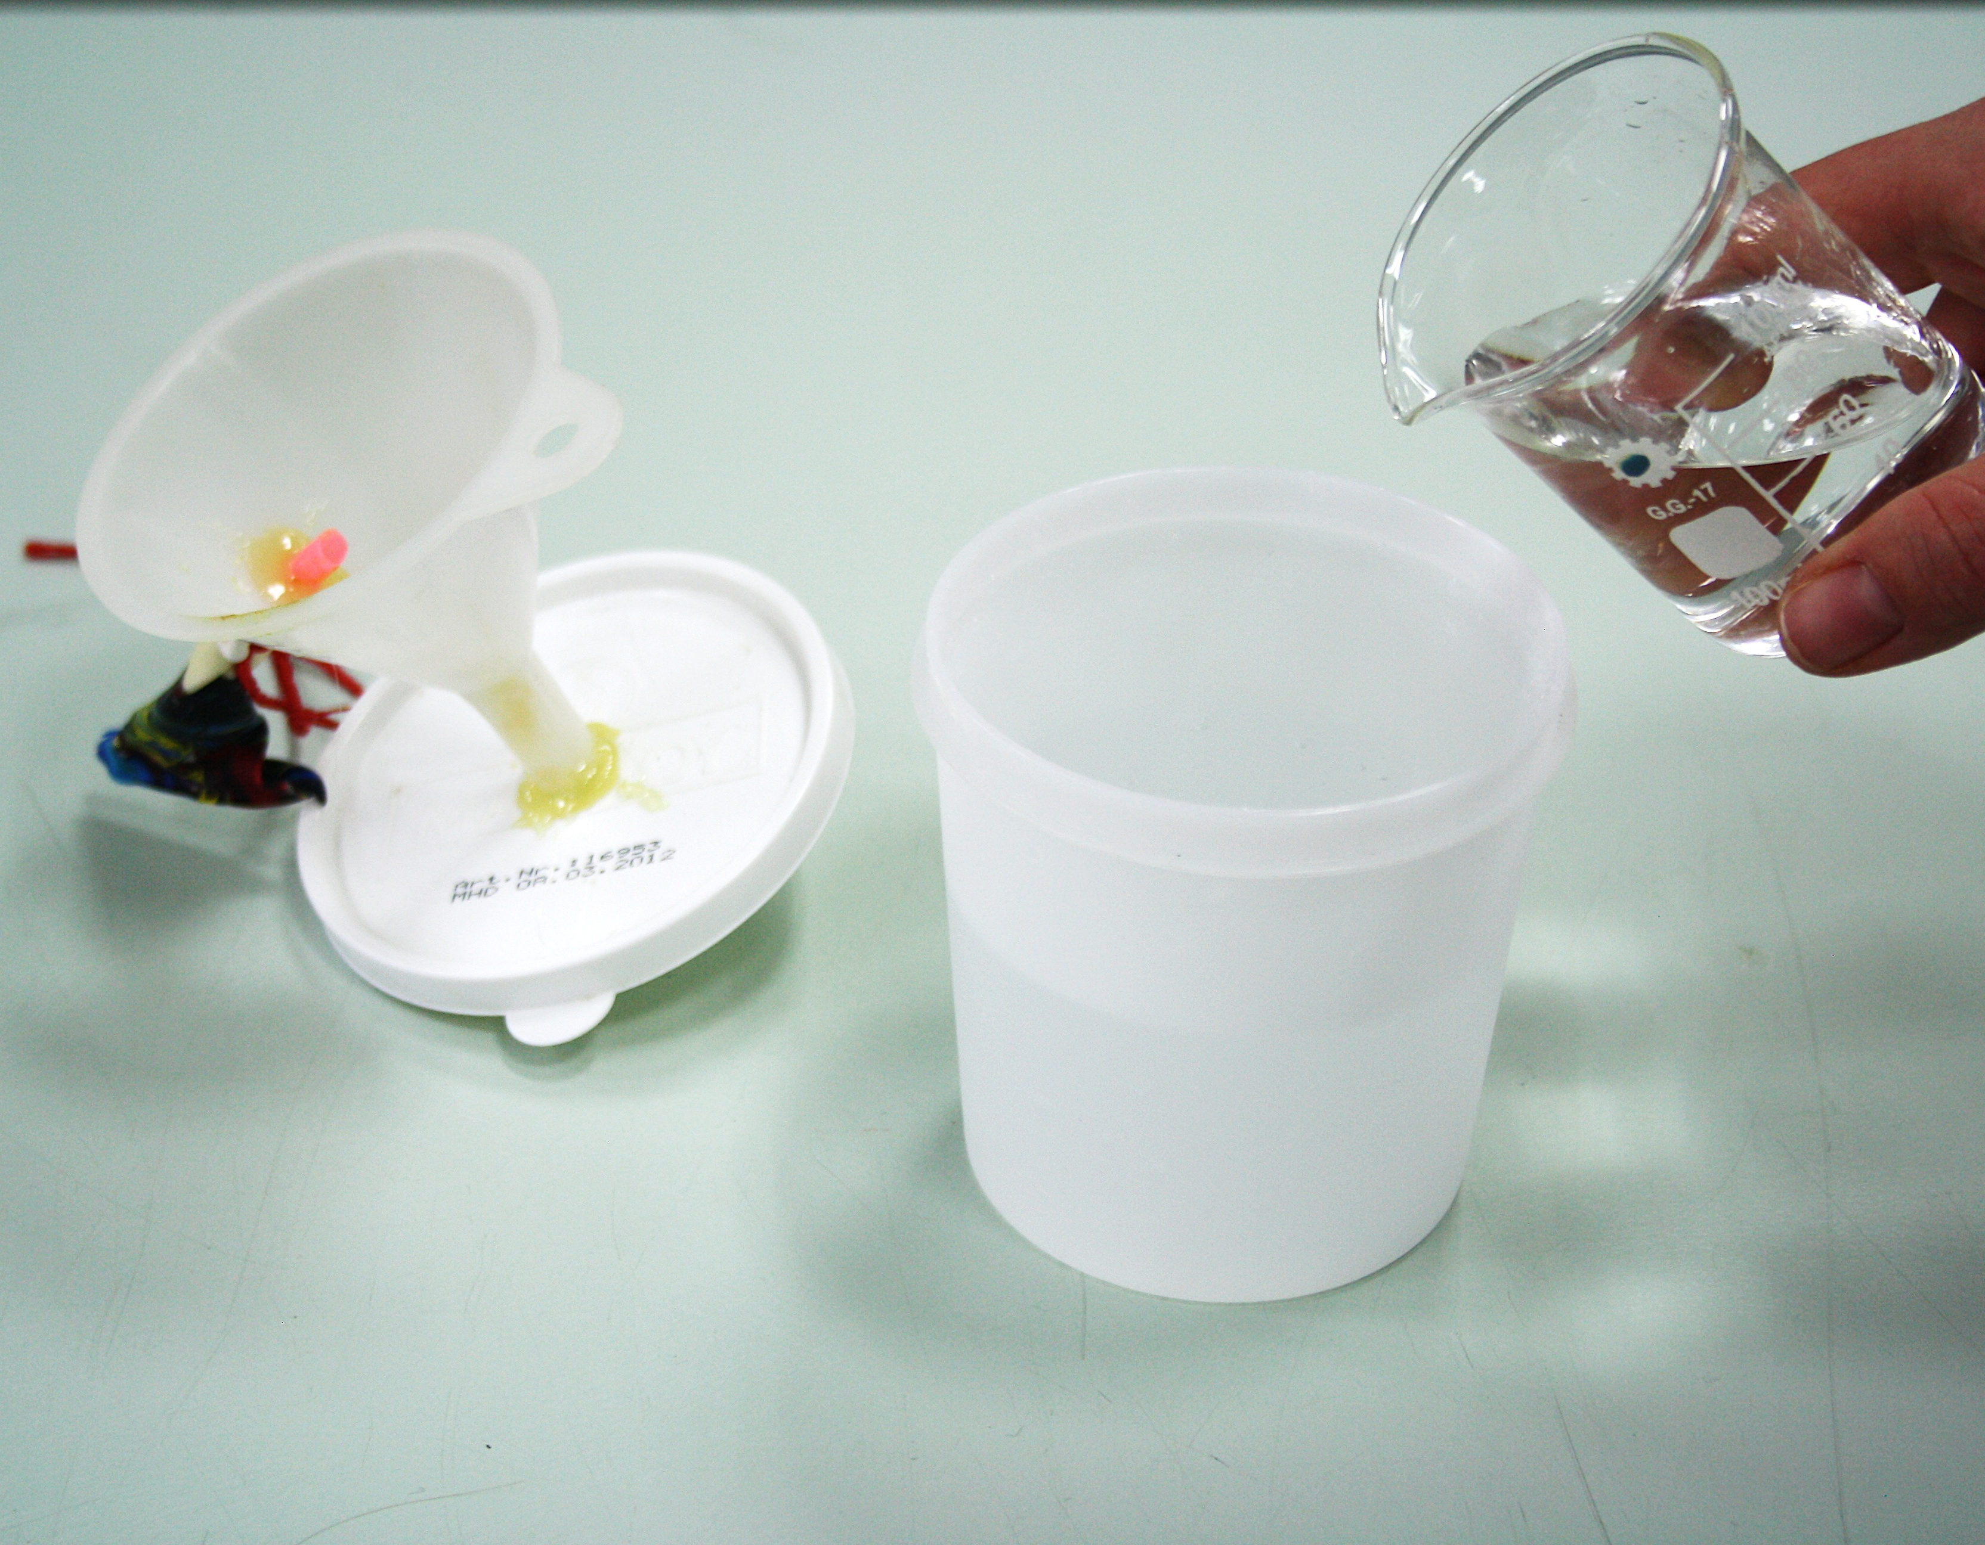 | 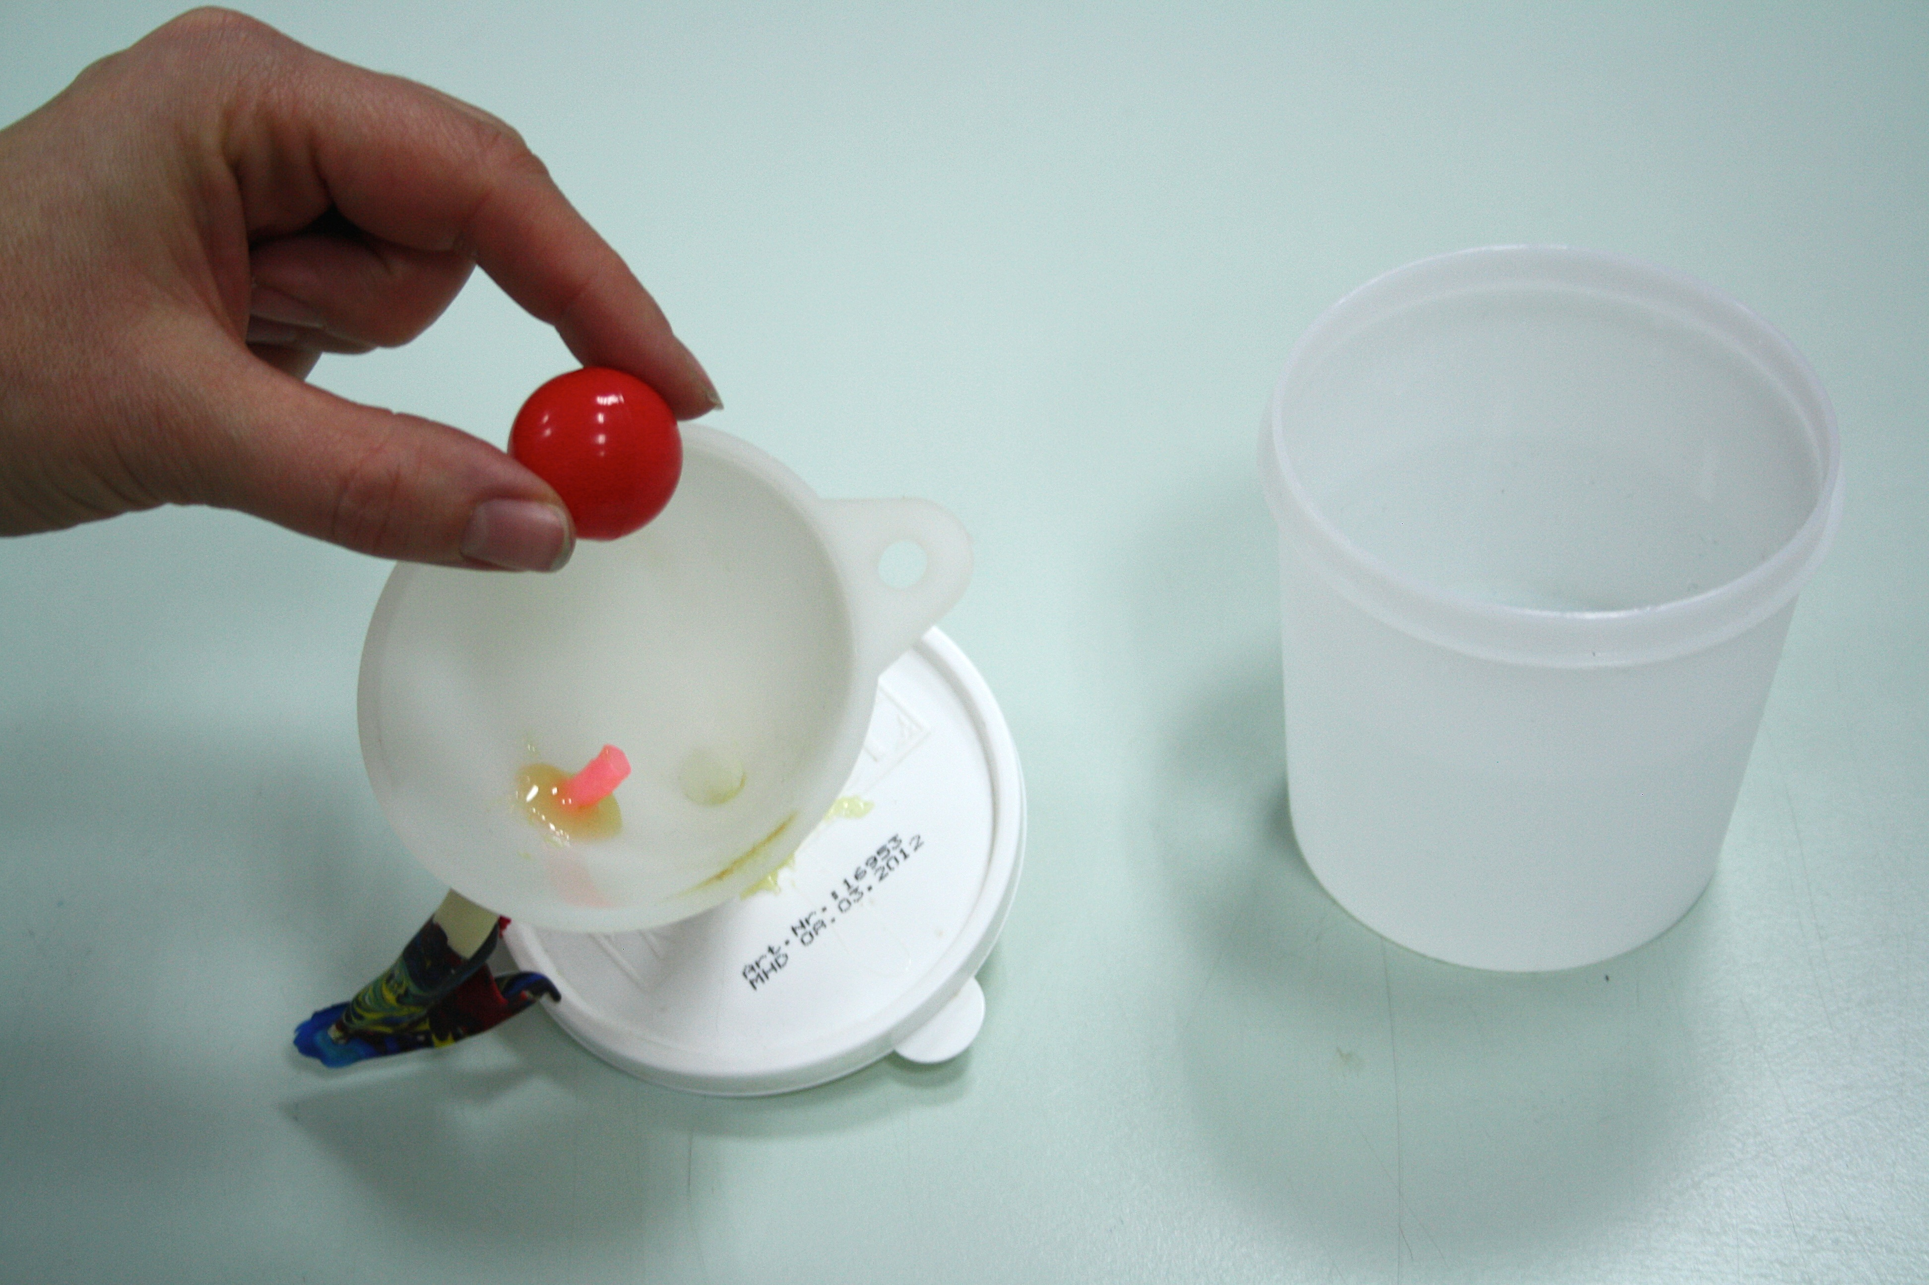 | 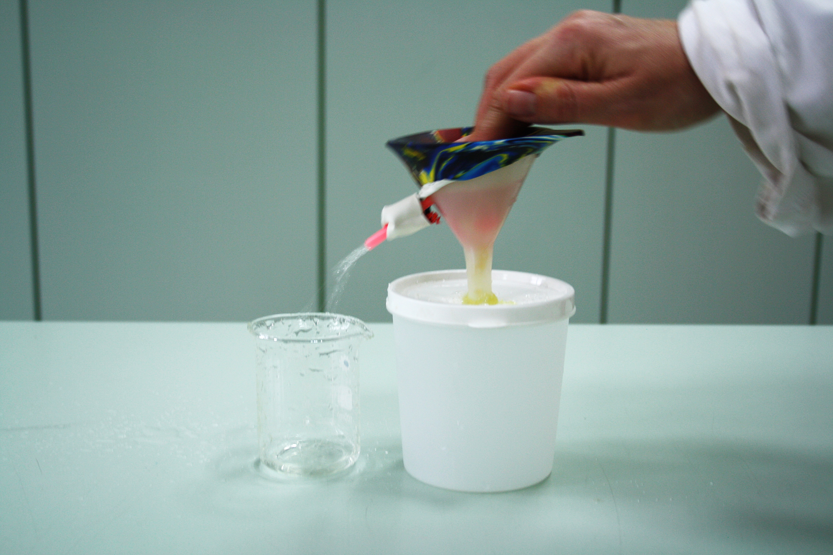

Funktionsweise:
Das Herzmodell veranschaulicht das Prinzip einer Druck-Saug-Pumpe, wobei die Ventile (Herzklappen) die Strömungsrichtung des Blutes (= Wasser) vorgeben.
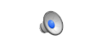
Das Herz pumpt das Blut unter hohem Druck in die große Körperschlagader (Aorta) und die Lungenarterie und von dort in die Arterien des Körpers. Durch den Pumpvorgang erzeugt das Herz einen Unterdruck in den Venen, wodurch ein Sog entsteht, der den Rückstrom des Blutes aus den venösen Blutgefäßen zum Herzen bewirkt. Hier eine Filmsequenz zur Funktion des Modells:
Funktionsmodell: Das Herz – eine Druck- und Saugpumpe ***
Einteilung in 3 Gruppen ( A, B und C) Gruppe A:

Modelle helfen, biologische Vorgänge besser zu verstehen. Sie vereinfachen und reduzieren Strukturen oder Prozesse auf das Wesentliche. Während Strukturmodelle den Aufbau z. B. von Organen vereinfachen, helfen Funktionsmodelle ihre Wirkungsweise zu verstehen.

Das Funktionsmodell veranschaulicht
das Prinzip einer Druck-Saug-Pumpe.

Aufgaben:

- Erläutere an dem Modell die Funktion einer Druck-Saug-Pumpe am Beispiel Herz!
- Bewerte den Nutzen des Modells. (Was kann dieses Funktionsmodell zeigen, was nicht?)
- Vergleiche deine Ergebnisse mit den Ergebnissen von Gruppe B und C. Diskutiert Stärken und Schwächen des Modells.

Funktionsmodell: Das Herz – eine Druck- und Saugpumpe **

Einteilung in 3 Gruppen ( A, B und C) Gruppe B

Modelle helfen, biologische Vorgänge besser zu verstehen. Sie vereinfachen und reduzieren Strukturen oder Prozesse auf das Wesentliche. Während Strukturmodelle den Aufbau z. B. von Organen vereinfachen, helfen Funktionsmodelle ihre Wirkungsweise zu verstehen.

Aufgaben:
- Drücke mit der Hand mehrmals hintereinander (mind. 20- mal) die Gummimembran nach innen.
Beobachtung:
______________________________________________________
______________________________________________________
______________________________________________________
______________________________________________________
______________________________________________________

- Ordne die einzelnen Teile des Modells Strukturen des Herzens zu.

Modell | Wirklichkeit

- Erläutere an dem Modell die Funktion einer Druck-Saug-Pumpe am Beispiel Herz.

- Vergleiche deine Ergebnisse mit den Ergebnissen von Gruppe A und C. Diskutiert Stärken und Schwächen des Modells!

Funktionsmodell: Das Herz – eine Druck- und Saugpumpe *

Einteilung in 3 Gruppen ( A, B und C) Gruppe C
Modelle helfen, biologische Vorgänge besser zu verstehen. Sie vereinfachen und reduzieren Strukturen oder Prozesse auf das Wesentliche. Während Strukturmodelle den Aufbau z. B. von Organen vereinfachen, helfen Funktionsmodelle ihre Wirkungsweise zu verstehen.

Das Funktionsmodell veranschaulicht
das Prinzip einer Druck-Saug-Pumpe.

1. Vergleiche den Bau des Herzes mit dem Modell. Ergänze die Tabelle:
Modell | Wirklichkeit
Trichter
Gummimembran
Behälter mit Deckel
Kugel
Trinkhalm
Wasser

2. Drücke mit der Hand mehrmals hintereinander (mind. 20- mal) die Gummimembran nach innen.
Beobachtung:
__________________________________________________________________________________
__________________________________________________________________________________
__________________________________________________________________________________

3. Erläutere an dem Modell die Funktion einer Druck-Saug-Pumpe am Beispiel Herz.
4. Vergleiche deine Ergebnisse mit den Ergebnissen von Gruppe A und B. Diskutiert
Stärken und Schwächen des Modells!

Funktionsmodell: Das Herz – eine Druck- und Saugpumpe *** Lösung
Einteilung in 3 Gruppen ( A, B und C) Gruppe A:

Modelle helfen, biologische Vorgänge besser zu verstehen. Sie vereinfachen und reduzieren Strukturen oder Prozesse auf das Wesentliche. Während Strukturmodelle den Aufbau z. B. von Organen vereinfachen, helfen Funktionsmodelle ihre Wirkungsweise zu verstehen.

Das Funktionsmodell veranschaulicht
das Prinzip einer Druck-Saug-Pumpe.

Aufgaben:

- Erläutere an dem Modell die Funktion einer Druck-Saug-Pumpe am Beispiel Herz!

Das Herz funktioniert, wie eine Druck-Saug-Pumpe. Durch Drücken auf die Gummimembran (Kontraktion der Herzmuskulatur) verkleinert sich das Volumen im wassergefüllten Trichter. Das Wasser weicht aus und wird aus dem Trichter (Herz) in den Trinkhalm (Körperarterie oder Lungenarterie) gepumpt (Systole). Durch das Loslassen der Membran (Erschlaffen der Herzmuskulatur) vergrößert sich das Volumen im wassergefüllten Trichter, wodurch Wasser angezogen wird. Dieser Sog bewirkt, dass die Kugel (Segelklappe) nach oben gedrückt und Wasser aus dem Behälter einsaugt wird (venöses Blut aus dem Körper- und Lungenkreislauf, Diastole).

- Bewerte den Nutzen des Modells. (Was kann dieses Funktionsmodell zeigen, was nicht?)
Pro:
Es stellt die Wirkungsweise des Herzes als Druck-Saug-Pumpe dar. Nur durch Drücken und Loslassen der Membran fließt Wasser in und aus dem Modell (Systole und Diastole).
Contra:
Es gibt keine Unterscheidung zwischen
- linker und rechter Herzhälfte
- Vorhöfe und Herzkammern
- Segel- und Taschenklappen
- Entspannungs- und Eintreibungsphase (soweit dies im Unterricht thematisiert wird)
- Etc.
Die Bauteile entsprechen in ihrer Struktur und Größe nicht denen des Herzens.
- Vergleiche deine Ergebnisse mit den Ergebnissen von Gruppe B und C. Diskutiert Stärken und Schwächen des Modells.
Funktionsmodell: Das Herz – eine Druck- und Saugpumpe ** Lösung

Einteilung in 3 Gruppen ( A, B und C) Gruppe B

Modelle helfen, biologische Vorgänge besser zu verstehen. Sie vereinfachen und reduzieren Strukturen oder Prozesse auf das Wesentliche. Während Strukturmodelle den Aufbau z. B. von Organen vereinfachen, helfen Funktionsmodelle ihre Wirkungsweise zu verstehen.

Aufgaben:
- Drücke mit der Hand mehrmals hintereinander (mind. 20 Mal) die Gummimembran nach innen.
Beobachtung:
Nach mehrmaligen Pumpen wird Wasser aus dem Becher in den Trichter gesaugt und aus dem Trichter fließt Wasser in das Becherglas. Beim Drücken fließt Wasser aus dem Trinkhalm in das Becherglas. Beim Loslassen fließt Wasser vom Becher in den Trichter.

- Ordne die einzelnen Teile des Modells Strukturen des Herzens zu. Lege eine Tabelle an:
Modell | Wirklichkeit
Trichter | Herz
Gummimembran | Herzmuskulatur (kontrahiert/entspannt)
Behälter mit Deckel | Venöse Blutgefäße
Kugel | Herzklappe (hier: Segelklappe)
Trinkhalm | Arterielles Blutgefäß (Körper- oder Lungenarterie) mit Taschenklappe
Wasser | Blut

- Erläutere an dem Modell die Funktion einer Druck-Saug-Pumpe am Beispiel Herz.
Das Herz funktioniert, wie eine Druck-Saug-Pumpe. Durch Drücken auf die Gummimembran (Kontraktion der Herzmuskulatur) verkleinert sich das Volumen im wassergefüllten Trichter. Das Wasser weicht aus und wird aus dem Trichter (Herz) in den Trinkhalm (Körperarterie oder Lungenarterie) gepumpt (Systole). Durch das Loslassen der Membran (Erschlaffen der Herzmuskulatur) vergrößert sich das Volumen im wassergefüllten Trichter, wodurch Wasser angezogen wird. Dieser Sog bewirkt, dass die Kugel (Segelklappe) nach oben gedrückt und Wasser aus dem Behälter einsaugt wird (venöses Blut aus dem Körper- und Lungenkreislauf, Diastole).

- Vergleiche deine Ergebnisse mit den Ergebnissen von Gruppe A und C. Diskutiert Stärken und Schwächen des Modells!

Pro:
Es stellt die Wirkungsweise des Herzes als Druck-Saug-Pumpe dar. Nur durch Drücken und Loslassen der Membran fließt Wasser in und aus dem Modell (Systole und Diastole).

Contra:
Es gibt keine Unterscheidung zwischen
- linker und rechter Herzhälfte
- Vorhöfe und Herzkammern
- Segel- und Taschenklappen
- Entspannungs- und Eintreibungsphase (soweit dies im Unterricht thematisiert wird)
- Etc.
Die Bauteile entsprechen in ihrer Struktur und Größe nicht denen des Herzens.

Funktionsmodell: Das Herz – eine Druck- und Saugpumpe * Lösung

Einteilung in 3 Gruppen ( A, B und C) Gruppe C
Modelle helfen, biologische Vorgänge besser zu verstehen. Sie vereinfachen und reduzieren Strukturen oder Prozesse auf das Wesentliche. Während Strukturmodelle den Aufbau z. B. von Organen vereinfachen, helfen Funktionsmodelle ihre Wirkungsweise zu verstehen.

Das Funktionsmodell veranschaulicht
das Prinzip einer Druck-Saug-Pumpe.

1. Vergleiche den Bau des Herzes mit dem Modell. Ergänze die Tabelle:
Modell | Wirklichkeit
Trichter | Herz
Gummimembran | Herzmuskulatur (kontrahiert/entspannt)
Behälter mit Deckel | Venöse Blutgefäße
Kugel | Herzklappe (hier: Segelklappe)
Trinkhalm | Arterielles Blutgefäß (Körper- oder Lungenarterie) mit Taschenklappe
Wasser | Blut

2. Drücke mit der Hand mehrmals hintereinander (mind. 20 Mal) die Gummimembran nach innen.
Beobachtung:
Nach mehrmaligen Pumpen wird Wasser aus dem Becher in den Trichter gesaugt, aus dem Trichter fließt Wasser in das Becherglas. Beim Drücken fließt Wasser aus dem Trinkhalm in das Becherglas. Beim Loslassen fließt Wasser vom Becher in den Trichter.
3. Erläutere an dem Modell die Funktion einer Druck-Saug-Pumpe am Beispiel Herz.
Das Herz funktioniert, wie eine Druck-Saug-Pumpe. Durch Drücken auf die Gummimembran (Kontraktion der Herzmuskulatur) verkleinert sich das Volumen im wassergefüllten Trichter. Das Wasser weicht aus und wird aus dem Trichter (Herz) in den Trinkhalm (Körperarterie oder Lungenarterie) gepumpt (Systole). Durch das Loslassen der Membran (Erschlaffen der Herzmuskulatur) vergrößert sich das Volumen im wassergefüllten Trichter, wodurch Wasser angezogen wird. Dieser Sog bewirkt, dass die Kugel (Segelklappe) nach oben gedrückt und Wasser aus dem Behälter einsaugt wird (venöses Blut aus dem Körper- und Lungenkreislauf, Diastole).
4. Vergleiche deine Ergebnisse mit den Ergebnissen von Gruppe A und B. Diskutiert
Stärken und Schwächen der Modelle!!
Pro:
Es stellt die Wirkungsweise des Herzes als Druck-Saug-Pumpe dar. Nur durch Drücken und Loslassen der Membran fließt Wasser in und aus dem Modell (Systole und Diastole).

Contra:
Es gibt keine Unterscheidung zwischen
- linker und rechter Herzhälfte
- Vorhöfe und Herzkammern
- Segel- und Taschenklappen
- Entspannungs- und Eintreibungsphase (soweit dies im Unterricht thematisiert wird)
- Etc.
Die Bauteile entsprechen in ihrer Struktur und Größe nicht denen des Herzens.

